**Javascript**

1. Some notes for javascript at the end of the file below:

[Java_document](../HTML-%20CSS/HTML_CSS_JavaScript_Syntax.docx)

1. Link the javascript file to html file:

1. Variable:

* Syntax:

var/let/const variableName = value;

* Variable is named by Lower Camel Case method
* It should be started with letters
* Variable is case sensitive. Example: var truong; is different from var Truong;
* It shouldn’t named as the keyword
* List of keyword in Java:

<https://www.w3schools.com/js/js_reserved.asp>

* Đặt tên cho boolean variable:

* Đặt tên cho Function và Method:

* Đặt tên cho class:

* Đặt tên cho component:

* Đặt tên cho private

* Đặt tên cho constant: dùng keyword const, nếu thay đổi giá trị nó sẽ báo lỗi



* Sự khác nhau giữa var và let:
  + let tạo ra một biến chỉ có thể truy cập được trong block bao quanh nó, khác với var – tạo ra một biến có phạm vi truy cập xuyên suốt function chứa nó.
    - Example:

* + Ngoài ra, khi ở global scope (tức là không nằm trong một function nào cả), từ khóa var tạo ra thuộc tính mới cho global object (this), còn let thì không
    - Example:

* + Khi dùng trong loop thì nên xài let:
    - Example:
      * Explain: Điều này xảy ra do cơ chế event loop trong JavaScript. Khi chạy hàm setTimeout, nó sẽ được đẩy vào trong queue và chờ đợi thời gian delay trước khi được thực thi. Trong khi đó, vòng lặp for chạy tiếp mà không chờ đợi. Vì vậy, tất cả các hàm setTimeout đều được thực thi sau khi vòng lặp for đã kết thúc, và giá trị cuối cùng của i là 5. Vì vậy, khi các hàm setTimeout được thực thi, giá trị i đã là 5 cho tất cả chúng.

* + - Example with let:

Explain: Khi sử dụng let để khai báo biến i thì mỗi lần lặp vòng lặp for, biến i được tạo ra lại với giá trị mới và phạm vi của biến i chỉ nằm trong từng vòng lặp. Do đó, khi hàm callback của setTimeout được gọi, nó sẽ sử dụng giá trị của biến i trong phạm vi của vòng lặp tương ứng. Khi setTimeout được gọi trong mỗi lần lặp, nó sẽ sử dụng giá trị của biến i tương ứng với từng vòng lặp

1. Math Express:

* The result of division (/) is unlike the other languages which in javacript it will send a correct decimal number



* Các phép toán:



1. Data type:

* Data type of variable depends on the value of itself
* Primitive type in Javascript: string, number (integer and decimal number), boolean, undefined
* Other data types: object, function, array, null
  + Number: integer and decimal number

* + String: a string can use both single and double quotation

* + Undefined:

* + Boolean:

* + Object:





* + Function:

* To check the type of variable:

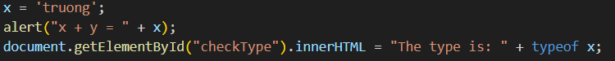















1. Function:

* Quy tắc đặt tên là camel case và là động từ
* Ex:





1. Object:

* The attributes and methods of the objects will present as key-value pair

* To change the value of attribute of object:



* To call the methods or display the attribute of object:









* Another way to access the attribute:





* To add a new attribute to the object, we can use:

* To delete an existing attribute, we use:





* To add a new method to the object, we can use:



1. String:

* To check the length of the string:





* To set uppercase of a string:





* To set lowercase of a string:





* To split the string:





* To find the first index of the string: the second parameters is the start index to search from





* To find the last index of the string:





* To trim the space at the beginning and at the end of the string:





* To replace the string with another string: it can only replace the first match string







* To replace the every match string with a new string, we use:





1. Number:

* Number type is 64 bits
  + With integer, it can store maximum 15 characters (15 chữ số)
  + With real numbers (số thực), it can store maximum 17 characters (17 chữ số)
* We can use “e” to make that number bigger:
  + Example:

We can see that e5 it means that we times 2.1 with 100000 (which is 5 zeros) 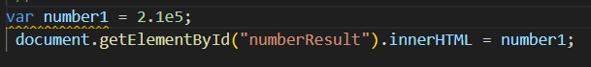



Other case: we can see that 32 times with 1000 (which is 3 zeros)





* + However, if we put “-” in front of “e”, it means that we have to divide instead of multiplying
    - Example:





* Sometimes, adding two real numbers may get the wrong answer

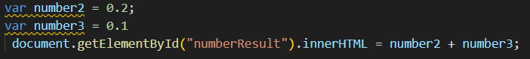



To get the precise answer, we have to make them become integers and convert to decimal later:





* There is inifity value (vô cực) in javascript

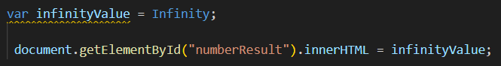



* + The type of infinity is number

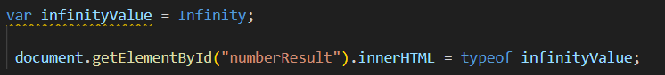



* + There are positive (example above) and negative infinity:

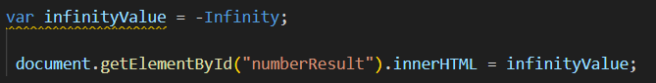



* + If we divide any number with 0, it will give the result is Infinity and depend on that equaltion is positive or negative

